**Assignment 2.2**

**Balus Dan**

**Gr: 30641**

1. **Arhitectura sistemului**

**C:\Users\DanB\Downloads\400px-RMI-Stubs-Skeletons.svg.png**

Sistemul este o aplicatie web compusa pe baza paradigmei client server.

În computere, Java Remote Method Invocation (Java RMI) este un Java API care efectuează invocarea de la distanță a metodei, echivalentul orientat-obiect al apelurilor de procedură la distanță (RPC), cu suport pentru transferul direct al claselor Java serializate și colectarea distribuției gunoiului.

Implementarea originală depinde de mecanismele de reprezentare a clasei Java Virtual Machine (JVM) și astfel suportă numai efectuarea de apeluri de la un JVM la altul. Protocolul care sta la baza acestei implementări numai în Java este cunoscut sub numele de Java Remote Method Protocol (JRMP). Pentru a suporta codul care rulează într-un context non-JVM, programatorii au dezvoltat ulterior o versiune CORBA.

Aplicatia este una desktop cu o interfata utilizator unde utilizatorul va putea introduce pretul masinii, anul si capacitatea cilindrica a motorului, iar acesta va primi taxa pentru capacitatea motorului si pretul de vanzare in functie de anul fabricatiei si anul curent. Aplciatia este alcatuita din 3 layere, server unde sunt implementate serviciile , alt layer (modul) client in care avem interfata utilizator si registrii, iar ultimul este common-classes, in care sunt implementate entitatile si interfetele

Exista un tip de user: client. Acestia intru\oduce datele masinii si primeste, in functie de ce selecteaza, datele cerute.

1. **Diagrama de deployment**

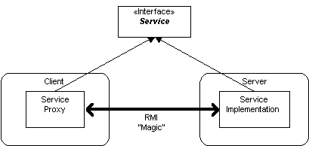

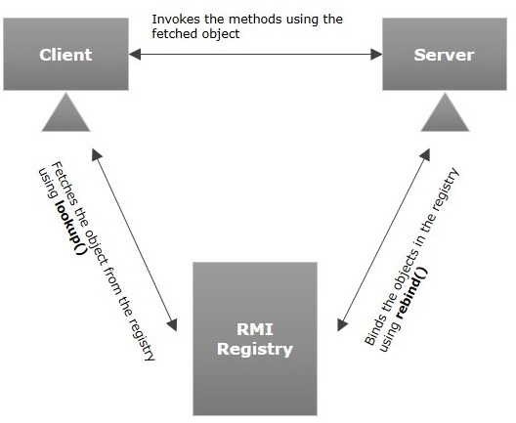

**3. Readme**

Pentru aputea rula aplicatia va trebui sa folosim rmi. Intai se va rula serverul apoi clientul. Aplicatia ruleaza dintr-un mediu de dezvoltare si anume IntelliJ, in limbajul Java.

La rularea aplicatie se va deschide un formular inc are utilizatorul isi va introduce datele si va primii, ca output, rezultate in fucntie de cele introduse.